ANGLICKÝ JAZYK

Theme: UNIT 20 – HOW MUCH IS IT? (Lekce 20 – Kolik to stojí?), uč. + PS str. 42-43
- SLOVNÍ ZÁSOBA
Studuj: https://quizlet.com/join/GfhuqMeR8
Oddíl: AJ 5. rocnik – Unit 20 (How much is it?)
Pozn.: Ve Spojeném království se platí librami (pound, znak £), £1=100p (pence, penny)
Uč. 42/1, 2 – poslechni si cvičení
Odkaz na nahrávky: https://ulozto.cz/file/1XA1X7jQiB8B/hello-kids-5-mp3-zip
Nepovinné: PS 42/1,2; PS 43/5

- Nezapomeň vyplnit kvíz o zvířátkách. Poslala jsem ho na e-maily, z nichž mi posíláte úkoly.

- Procvičuj slovní zásobu, zahraj si hry (pexeso – hledej obrázek a anglické slovíčko; domino)
Zahrajte si pexeso
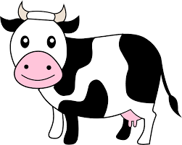 | cow | 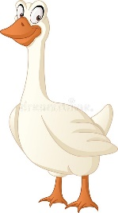 | goose
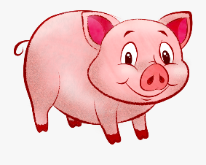 | pig | 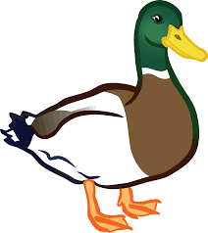 | duck
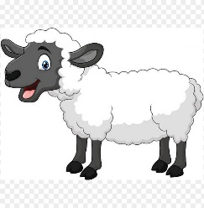 | sheep | 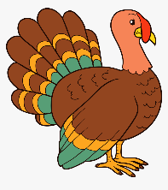 | turkey
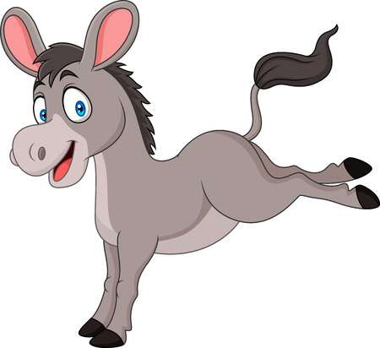 | donkey | 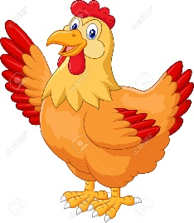 | hen
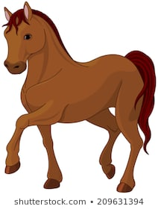 | horse | 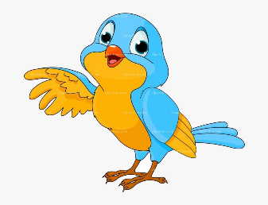 | bird

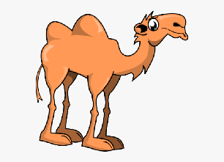 | camel | 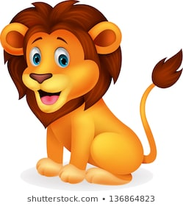 | lion
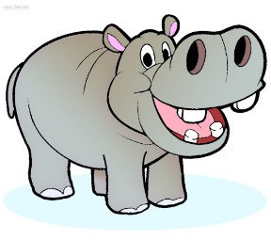 | hippo | 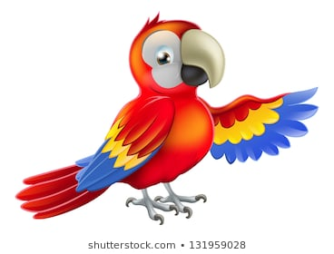 | parrot
 | monkey | 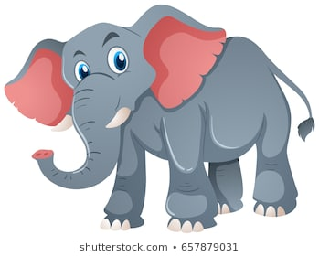 | elephant
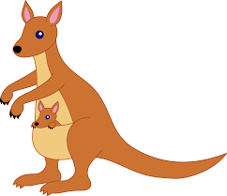 | kangaroo | 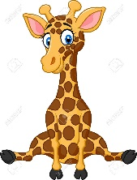 | giraffe
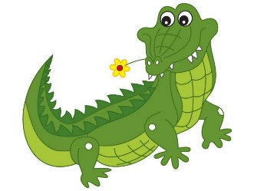 | crocodile | 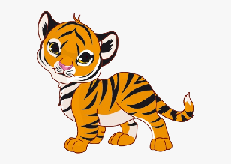 | tiger

Zahrajte si domino – exotická zvířata
žirafa | tiger
tygr | lion
lev | camel
velbloud | monkey
opice | elephant
slon | kangaroo
klokan | parrot
papoušek | hippo
hroch | crocodile
krokodýl | giraffe

Zahrajte si domino – zvířata na farmě
kohout | bird
pták | goose
husa | duck
kachna | turkey
krůta, krocan | hen
slepice | cow
kráva | goat
koza | sheep
ovce | pig
prase | donkey
osel | cock

